新 书 推 荐

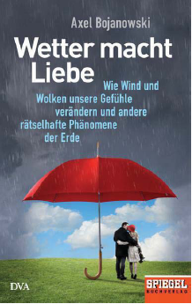
中文书名：《天气让你坠入爱河：气候如何影响我们的情绪》
英文书名：Weather Makes Love： How wind and weather influence our emotions and other puzzling phenomena on our planet
德文书名：Wetter macht Liebe
作 者：Axel Bojanowski
出 版 社：Penguin Random House Verlagsgruppe
代理公司：ANA/ Lauren
页 数：224页（包含内文图片）
出版时间：2017年4月
代理地区：中国大陆、台湾
审读资料：电子稿
类 型：科普/ 励志

内容简介：

当南风吹来的时候，人们容易坠入爱河；而冬季唤醒了人们的性欲– 地理学家和科学记者阿克塞尔·博杨诺维斯基破译了天气的密码，解释天气如何影响我们的情感。博杨诺维斯基报道大自然诸如此类引人入胜的奥秘，绝对新颖及时，以最近科研成果为依据。他的叙述令人兴奋，既准确又深刻。休眠火山，两百米高的海浪，幻影地震。他热衷于探索地球大自然的另类细节。 阿克塞尔特别擅长将气候研究和地理科学的大问题和我们自己、生活和感情联系起来。

作者简介：

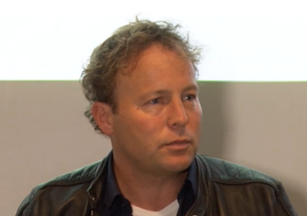
阿克塞尔·博杨诺维斯基（Axel Bojanowski）生于 1971年，是一名地质学家，担任《南德意志报》 （ Süddeutsche Zeitung ）的科学记者，最近为《明镜》在线 （ Spiegel online）撰稿。他也是演说家和国际著名科学杂志《地理科学》（Geoscience）的专栏作家。他的专栏Count Seismo探讨地球的重大奥秘，定期出现在《明镜》在线上。

感谢您的阅读！
请将反馈信息发至：版权负责人
Email：Rights@nurnberg.com.cn
安德鲁·纳伯格联合国际有限公司北京代表处
北京市海淀区中关村大街甲59号中国人民大学文化大厦1705室, 邮编：100872
电话：010-82504106, 传真：010-82504200
公司网址：http://www.nurnberg.com.cn
书目下载：http://www.nurnberg.com.cn/booklist_zh/list.aspx
书讯浏览：http://www.nurnberg.com.cn/book/book.aspx
视频推荐：http://www.nurnberg.com.cn/video/video.aspx
豆瓣小站：http://site.douban.com/110577/
新浪微博：安德鲁纳伯格公司的微博_微博 (weibo.com)
微信订阅号：ANABJ2002

